問題編號143：【流程網】Email定時通知　周一～六　0，9，12，15，18，21 條件 : 輸出沒勾,pass 要過濾掉。

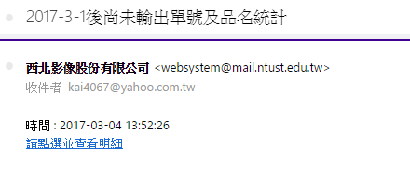

問題編號141：【流程網】客戶意見回饋，通知人員可以關鍵字查詢。

問題編號142：【流程網】客戶意見回饋，通知yimin@cip.com.tw / ken@cip.com.tw 並CC給單位主管信箱。

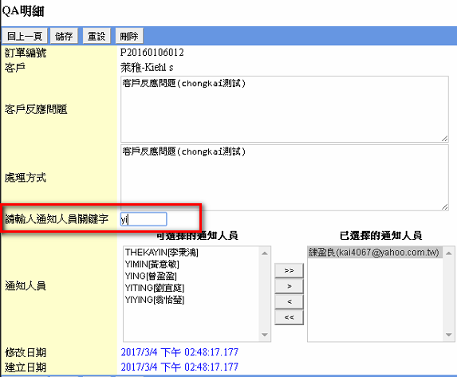

問題編號144：【客戶登入】

1. 透過手機可以下載施工報告。

2. 每次登入需透過Email取得密碼且只准許申請密碼的設備登入。

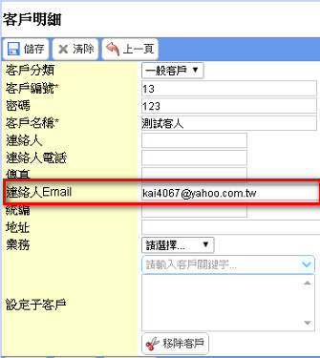

手機版公司內部登入網址: <http://192.168.1.222:9080/imageDB/customer/>

手機版公司內部QRCODE :



|  |  |
| --- | --- |
| Step1  z2.png | Step2  z3.png |
| Step3  z4.png | |
| Step4  z5.png | Step5  z6.png |
| z7.png |  |